FGTM
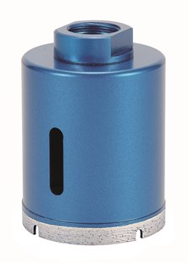
Aansluiting | ½"
Diameters | Ø 12 t/m 100
Lengte | 45 mm
Segmenthoogte | 7 mm
Toepassing | nat
Ook in set leverbaar (FGTA en FGTM): Ø 6,8,10,20,25,35,70
